

基于选课评分系统的应用程序

体系结构设计报告

文件状态：  [ ] 草稿  [√] 正式发布  [ ] 正在修改 | 文件标识： | ZJGSU-Score
文件状态：  [ ] 草稿  [√] 正式发布  [ ] 正在修改 | 当前版本： | 1.0
文件状态：  [ ] 草稿  [√] 正式发布  [ ] 正在修改 | 作 者： | 管瀚博 汪昊 翁逸轩 吴炜铖
文件状态：  [ ] 草稿  [√] 正式发布  [ ] 正在修改 | 完成日期： | 2024-12

浙江工商大学计算机与信息工程学院

目 录
0文档介绍 3
0.1文档目的 3
0.2文档范围 3
0.3读者对象 3
0.4参考文献 3
1系统概述 4
2设计约束 4
2.1软件、硬件环境的约束 4
2.2用户界面约束 4
2.3产品质量约束 4
3设计策略 5
3.1扩展策略 5
3.2复用策略 5
3.3折衷策略 5
4系统总体结构 5
5开发环境的配置 6
6运行环境的配置 6
7测试环境的配置 6
8其他 6

0文档介绍

0.1文档目的
小组成员在日常生活中发现在选课时常常因为对课程的不了解而遇到麻烦，在不适合自己的课程上遭遇困难，但又不能在选课阶段就发现这些问题。所以本文档介绍的产品旨在为商大校内师生建立一个方便快捷的平台来交流对课程的看法，帮助学生快速找到适合自己的课程，也帮助教师获得一些反馈。

0.2文档范围
本文档包括系统概述、设计约束、设计策略、系统总体结构和功能、开发环境的配置、运行环境的配置、测试环境的配置等内容。

0.3读者对象
本文档主要面向客户、数据库设计人员、软件工程师、UI/UX设计师、测试工程师等相关人员。

0.4参考文献
齐治昌《软件工程》，高等教育出版社，2019
李代平《软件工程》第五版——清华大学出版社，2022年8月版
赵国亮《软件测试需求分析与设计实践》，清华大学出版社，2024年1月版

1系统概述
本系统是一个专为商大校内师生设计的创新平台，旨在简化和优化选课流程，同时提供课程反馈渠道。通过这个系统，学生能够基于其他同学的真实评价和打分，快速识别并选择最适合自己的课程，从而提高学习效率和满意度。对于教师而言，该系统提供了一个宝贵的反馈机制，帮助他们了解学生的需求和课程的改进空间，进而提升教学质量。本系统不仅为学生选课提供了有力支持，也为校园内的教学改进和学术交流提供了新的动力。

2设计约束

2.1软件、硬件环境的约束
需求名称 |  | 详细要求
运行平台 | 软件需求 | Windows11
运行平台 | 硬件需求 | 服务器需具备足够的处理能力和存储空间，以支持大量用户同时访问和数据存储。
开发平台 | 操作系统 | Windows11
开发平台 | 编程语言 | vue、javaScripts

2.2用户界面约束
需求名称 | 详细要求
登录/注册页 | 提供用户账号的创建和登录功能。
课程列表页 | 展示所有课程的概览。
课程详情页 | 详细展示课程信息及评价。
个人中心页 | 展示用户的个人信息并进行操作。
后台管理页 | 管理员进行课程和用户管理。
评价提交页 | 用户对课程进行评价。
搜索结果页 | 展示搜索课程的结果。

2.3产品质量约束
主要质量属性 | 详细要求
正确性 | 系统必须确保所有用户输入的信息能够被准确识别和处理。
健壮性 | 系统应能够在遇到错误时提供清晰的错误信息，指导用户进行后续操作
可靠性 | 应用程序应采用加密技术对敏感数据进行保护，防止数据泄露和篡改
性能，效率 | 系统应支持至少100个终端同时发起访问，并能够保持稳定的响应速度
易用性 | 系统应提供清晰的导航和操作流程，减少用户的学习成本
清晰性 | 界面布局应合理，信息展示清晰明了，方便用户快速获取所需信息
兼容性 | 系统应能在各种主流操作系统和浏览器上正常运行，包括PC端和移动端设备
可移植性 | 应用程序应具备良好的跨平台能力，能够在不同的操作系统和硬件平台上运行

3设计策略

3.1扩展策略
本应用程序将来的功能的扩展主要是指增加新的用户需求。为了方便本应用程序在将来扩展功能，在做程序设计时应采取如下策略：
- 配置化设计：将可变参数和配置项保存到配置文件中，而不是硬编码在程序中。这样，当需要添加新的漏洞类型或调整系统行为时，只需修改配置文件，而无需修改和重新编译核心代码。
- 模块化架构：设计系统时，采用模块化架构，每个模块负责一个特定的功能。当需要添加新的漏洞类型时，可以创建新的模块或扩展现有模块，而无需对整个系统进行大规模修改。
- 插件化机制：为了实现更灵活的扩展性，可以引入插件化机制。允许第三方开发者开发插件来扩展系统的功能，如添加新的漏洞检测算法或集成其他安全工具。

3.2复用策略
为了在未来软件开发中复用本软件的部分或全部功能，我们应采取以下复用策略：
- 高内聚低耦合：设计模块时，确保每个模块的功能单一化、内聚度高，同时模块间的耦合度低、接口简单。这样，可以方便地复用单个模块或模块组合，而无需对整个系统进行重新设计。
- 参数化设计：提高模块的参数化程度，使其能够适应不同的使用场景和配置要求。通过配置参数，可以轻松调整模块的行为和功能，以适应不同的复用需求。
- 文档化接口：为模块和接口编写详细的文档，说明其输入、输出、功能、使用方法和限制条件等。这样，其他开发者可以清晰地了解如何使用这些模块和接口，从而更容易地实现复用。

3.3折衷策略
在系统设计时，我们需要在用户方便性和系统性能之间寻找一个平衡点，制定合适的折衷策略，我们考虑了以下方面：
- 用户调研：通过用户调研了解用户对系统方便性的期望和需求，以及他们对系统性能的容忍度。这将有助于我们确定在哪些方面可以优先考虑用户方便性，在哪些方面需要提高系统性能。
- 性能分析：对系统进行性能分析，找出影响性能的关键因素和瓶颈。然后，根据分析结果制定优化策略，以提高系统性能。在优化过程中，需要权衡用户方便性和系统性能之间的关系，避免过度优化导致用户操作不便。
- 迭代优化：在产品开发过程中，采用迭代优化的方法。首先实现一个基本可用的版本，然后根据用户反馈和性能分析结果进行持续改进和优化。通过不断迭代，逐步提高系统的方便性和性能。

4系统总体结构
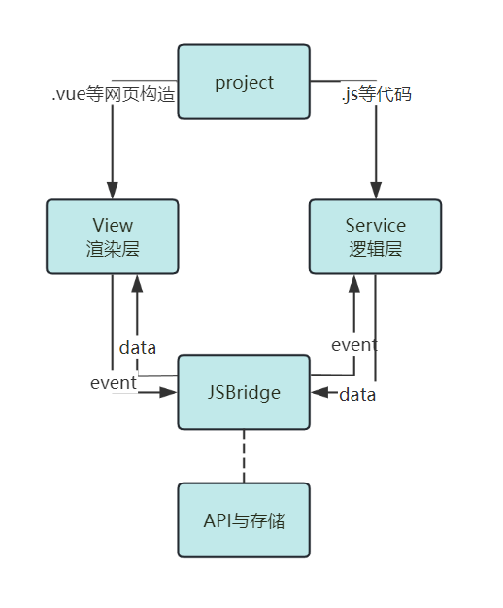

5开发环境的配置
类别 | 标准配置 | 最低配置
计算机硬件 | 4G以上内存，10G以上剩余硬盘空间 | 4G以上内存，10G以上剩余硬盘空间
软件 | Windows11操作系统，IntelliJ IDEA | Windows11操作系统
其他

6运行环境的配置

类别 | 标准配置 | 最低配置
计算机硬件 | 4G以上内存，10G以上剩余硬盘空间 | 4G以上内存，10G以上剩余硬盘空间
软件 | Windows11操作系统 | Windows11操作系统
其他

7测试环境的配置
单元测试与集成测试的环境配置：计算机硬件要求4G以上内存，10G以上剩余硬盘空间；软件要求Windows11操作系统，IntelliJ IDEA
系统测试与验收测试环境配置：计算机硬件要求4G以上内存，10G以上剩余硬盘空间；软件要求Windows11操作系统，IntelliJ IDEA

8其他
该软件的优点：
（1）良好的扩展性：
- 软件采用模块化设计，各个模块之间耦合度低，便于用户根据需要进行二次开发。
- 提供丰富的API接口和文档，方便开发者集成和扩展软件功能。
（2）软件结构明确，使用简单：
- 软件界面设计直观友好，操作流程清晰明了，即使是初学者也能快速上手。
- 提供多种数据输入方式，满足不同用户的使用习惯和需求。

